

**MG**

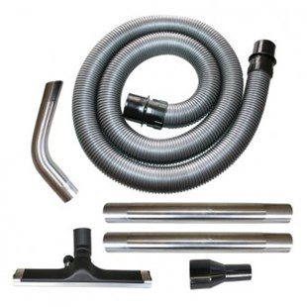

MG Prof is de complete set met slangen en zuigmonden

Beschrijving van Starmix Toebehoren 013541

Starmix toebehoren set  
  
Bijzondere Kenmerken

* Complete set van slangen en zuigmonden voor uw Starmix stofzuiger

Technische gegevens van Starmix Toebehoren 013541

Standaard Meegeleverd:

Systeem Ø 49 mm :

* 5,0 meter slang
* 2 RVS zuigbuizen
* 1 RVS handgreep
* 1 vloer zuigmond 45 cm
* 1 verloop 49/35